

Centro de Formação

Trabalho executado por:
Maria Alice Pacheco, n.º 2101145,
Dinis Quelhas, n.º 2100041,
Pedro Maurício, n.º 2102922
da turma 4P1 do Curso Superior de Informática – Ramo de Sistemas,
para a cadeira de Ambientes de Desenvolvimento, do 4º ano, 2º semestre
Docentes: Pedro Malta
Lisboa 2004/2005

Introdução 3
Centro de Formação 4
Apresentação e Análise 4
Modelos 5
Power Designer 5
Use Cases 7
i. Diagrama 7
ii. Lista de objectos 10
iii. Lista de Associações 11
Classes 13
i. Diagrama 13
ii. Lista de Classes 14
iii. Descrição das Classes 14
iv. Lista de Associações 19
v. Lista de Anotações das Associações 20
Diagramas 22
Sequência 22
Diagrama 1 23
Diagrama 2 24
Actividades 25
Formando 25
Formador 26
Outros 27
Estados 31
Físico 35
Anexos 37
Conclusão 38
Bibliografia 39

Introdução

Com este trabalho pretendeu-se por em prática os conhecimentos de UML aprendidos na cadeira de Ambientes de Desenvolvimento.
A UML (Unified Modeling Language) é uma linguagem para especificação, documentação, visualização e desenvolvimento de sistemas orientados a objectos que sintetiza os principais métodos existentes, sendo considerada uma das linguagens mais expressivas para modelagem de sistemas orientados a objectos. Por meio dos seus diagramas é possível representar sistemas de software sob diversas perspectivas de visualização e facilita a comunicação entre todas as pessoas envolvidas no processo de desenvolvimento de um sistema – gerentes, coordenadores, analistas, programadores – pois apresenta um vocabulário de fácil entendimento.
Neste trabalho vai fazer-se a análise de um Sistema de Informação (SI) para um Centro de Formação utilizando o Power Designer (versão 11.0) da Sybase. Este relatório não será um relatório exaustivo, mas um simples sumário, uma vez que os ficheiros produzidos pelo Power Designer são parte integrante deste trabalho.
O relatório divide-se em três partes:
- Na primeira parte faz-se a apresentação de um Centro de Formação e descrevem-se as características que se consideram essenciais ao respectivo SI;
- Na segunda parte, depois de uma breve apresentação do Power Designer, faz-se a transcrição exaustiva dos ficheiros produzidos com esta ferramenta;
- A terceira parte, é constituída pelos anexos que, neste caso, são os próprios ficheiros produzidos pelo Power Designer.

Centro de Formação

Apresentação e Análise

No Centro de Formação são leccionados cursos técnicos da área de informática. Os cursos são constituídos por módulos, estão sujeitos a métodos de avaliação e dão direito a certificados de aproveitamento e/ou presença. Cursos diferentes podem ter na sua constituição módulos iguais desde que não sejam leccionados no mesmo horário.
O Centro de Formação possui formadores que auferem um salário mensal quer leccionem um curso inteiro ou somente módulos de um ou vários cursos. Os formadores estão encarregues de registar as presenças dos formandos e de os avaliar (atribuir notas).
Os formandos inscrevem-se em cursos (não em módulos) e pagam o custo acordado para cada curso. O custo do curso é unitário e a forma de pagamento (total ou em parcelas) não é relevante. Os formandos podem inscrever-se em mais do que um curso desde que os períodos de realização não sejam coincidentes.
Os formandos inscritos são agrupados em turmas. Pode existir mais do que uma turma para o mesmo curso, caso o número de formandos inscritos assim o exija. Podem realizar-se cursos idênticos em períodos diferentes.
O mesmo curso pode ter mais do que um horário caso seja necessário (por exemplo, se existir mais do que uma turma para o mesmo curso), mas cada horário pertence a um só curso. É feito um planeamento das salas consoante os horários e dos equipamentos disponíveis a atribuir às salas consoante as necessidades do curso.

Modelos

Power Designer

Neste relatório não vamos fazer um resumo do Power Designer nem tão pouco explicar as suas funcionalidades ou modo de funcionamento, pois os nossos conhecimentos desta ferramenta da Sybase são muito incipientes.
Neste capítulo do nosso relatório vamos somente explicar o uso que fizemos desta ferramenta, quais as funcionalidades que utilizamos e quais não usamos por completo desconhecimento da sua existência e, ainda, quais os problemas e dificuldades com que nos deparamos e a solução adoptada para cada um desses problemas.
O Power Designer permite emitir relatórios detalhados (em inglês) dos modelos construídos de acordo com as opções de relatório seleccionadas. Existem várias opções de diagramas disponíveis, cada um com a sua barra de ferramentas próprias. Provavelmente, é possível juntar-se num mesmo ficheiro todos os diagramas/modelos de um mesmo projecto, mas como não conseguimos fazê-lo (juntar todos os diagramas/modelo num só ficheiro) cada diagrama/modelo deu origem a um ficheiro e, consequentemente a um relatório. Neste relatório limitamo-nos a juntar as traduções de todos os relatórios. De qualquer modo, em todos os ficheiros é possível consultar-se os relatórios originais, na opção de relatórios.
É possível definirem-se notas para os modelos, os objectos neles existentes, os links, todos os atributos de objectos ou links, etc. e em todas as notas existem dois separadores: Description e Annotation. Nós utilizamos sempre e só, o separador Annotation.
No Power Designer é possível atribuir a todos os links e objectos, “nomes”, texto e/ou notas. No caso dos links (setas que fazem a ligação entre dois objectos), deparamo-nos com um problema: mesmo depois de gravado, quando se fecha e volta a abrir um ficheiro, o texto e/ou “nomes” dos links deixa de estar visível. No entanto, acedendo às propriedades do link, o texto é visível e se o deslocarmos, ainda que quase imperceptivelmente, também. Achamos este sistema de abre e fecha link pouco prático, mas este foi um dos muitos “problemas” com que nos defrontamos no uso da ferramenta e que não conseguimos ultrapassar. Assim, decidimos refazer os diagramas em que houve necessidade de adicionar texto aos links. Na versão final que é esta que apresentamos, optamos por utilizar caixas de texto livre i.e., não dependente (ou intrinsecamente ligado, aos links).
No capítulo Anexos pode encontrar-se um “índice” de cada um dos ficheiros criados.

Use Cases

Diagrama
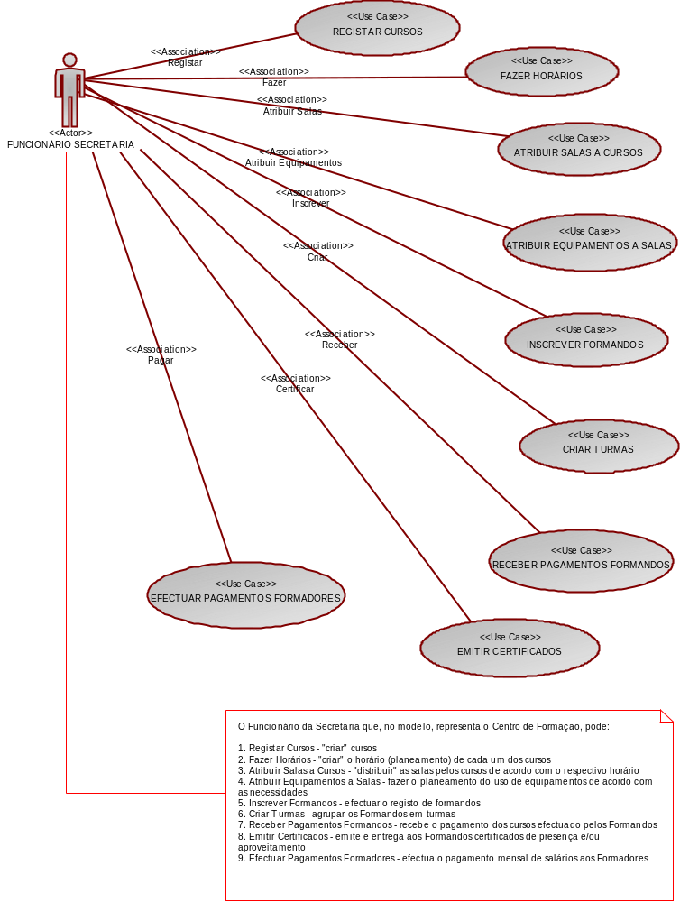
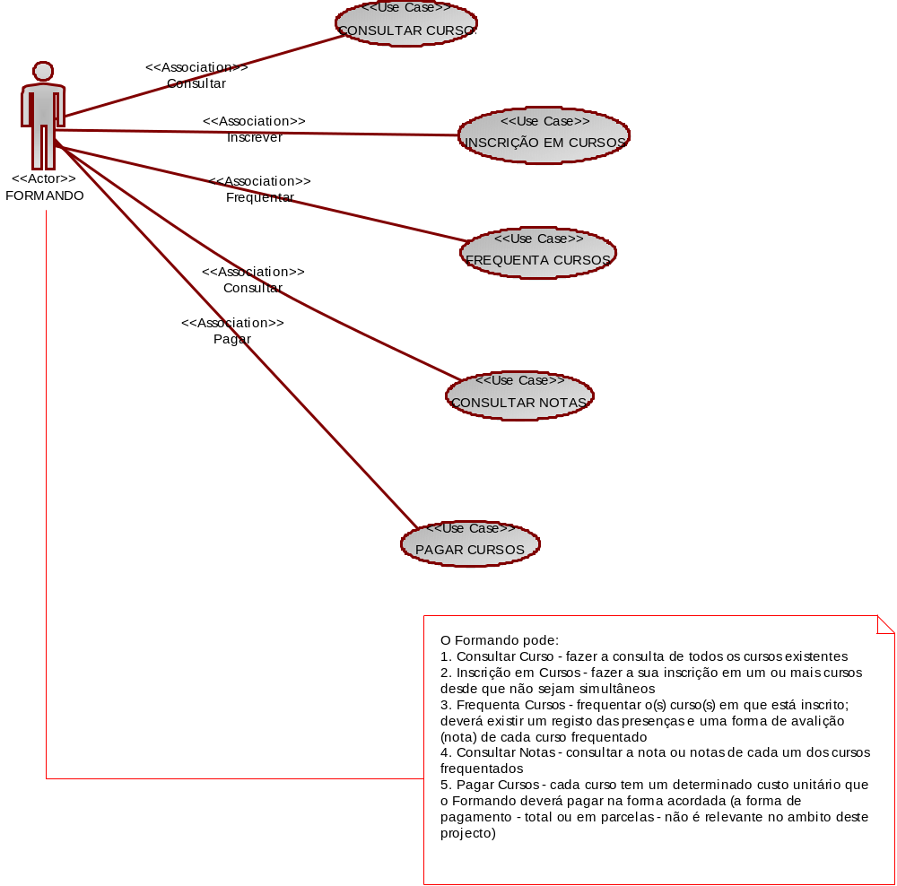

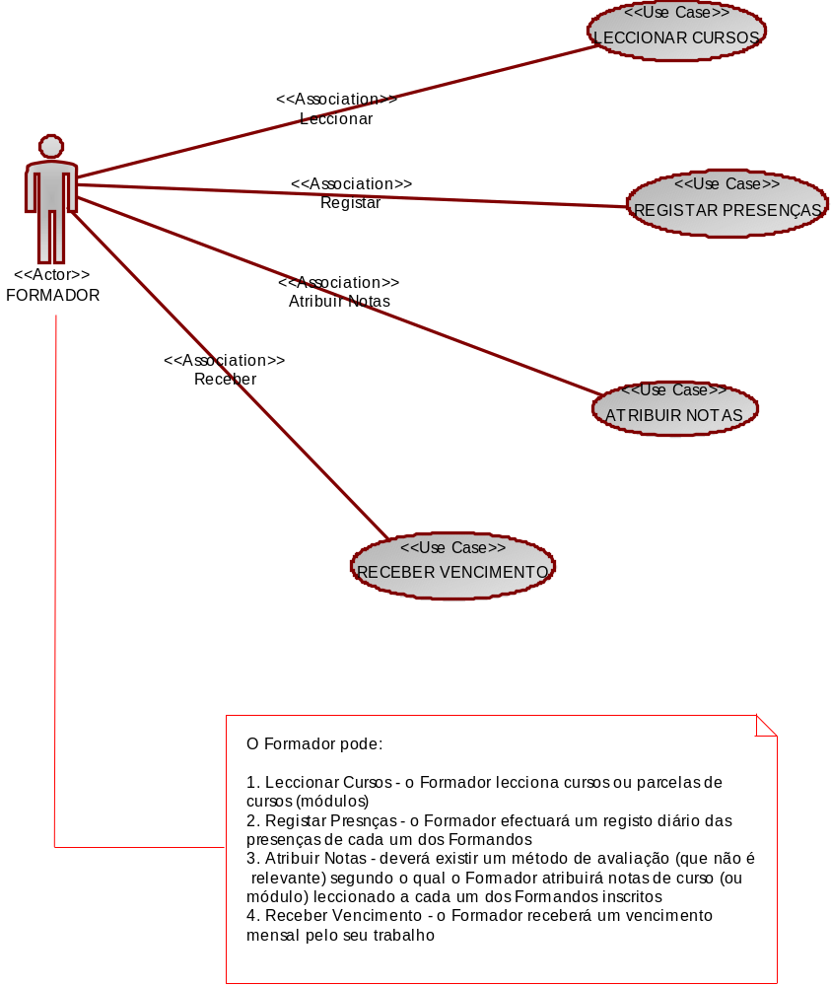

Lista de objectos

Nome | Tipo
FUNCIONÁRIO SECRETARIA | Actor
REGISTAR CURSOS | Use Case
ATRIBUIR SALAS A CURSOS | Use Case
ATRIBUIR EQUIPAMENTOS A SALAS | Use Case
INSCREVER FORMANDOS | Use Case
CRIAR TURMAS | Use Case
RECEBER PAGAMENTOS FORMANDOS | Use Case
EFECTUAR PAGAMENTOS FORMADORES | Use Case
FAZER HORÁRIOS | Use Case
FORMANDO | Actor
CONSULTAR CURSOS | Use Case
FREQUENTA CURSOS | Use Case
CONSULTAR NOTAS | Use Case
PAGAR CURSOS | Use Case
INSCRIÇÃO EM CURSOS | Use Case
FORMADOR | Actor
LECCIONAR CURSOS | Use Case
ATRIBUIR NOTAS | Use Case
RECEBER VENCIMENTO | Use Case
REGISTAR PRESENÇAS | Use Case
EMITIR CERTIFICADOS | Use Case

Lista de Associações

Nome | Segundo Objecto  (Use case) | Primeiro Objecto  (Actor) | Notas
Fazer | FAZER HORÁRIOS | FUNCIONÁRIO SECRETARIA | Fazer Horários - "criar" o horário (planeamento) de cada um dos cursos
Certificar | EMITIR CERTIFICADOS | FUNCIONÁRIO SECRETARIA | Emitir Certificados - emite e entrega aos Formandos certificados de presença e/ou aproveitamento
Registar | REGISTAR CURSOS | FUNCIONÁRIO SECRETARIA | Registar Cursos - "criar" cursos
Atribuir Salas | ATRIBUIR SALAS A CURSOS | FUNCIONÁRIO SECRETARIA | Atribuir Salas a Cursos - "distribuir" as salas pelos cursos de acordo com o respectivo horário
Atribuir Equipamentos | ATRIBUIR EQUIPAMENTOS A SALAS | FUNCIONÁRIO SECRETARIA | Atribuir Equipamentos a Salas - fazer o planeamento do uso de equipamentos de acordo com as necessidades
Inscrever | INSCREVER FORMANDOS | FUNCIONÁRIO SECRETARIA | Inscrever Formandos - efectuar o registo de formandos
Criar | CRIAR TURMAS | FUNCIONÁRIO SECRETARIA | Criar Turmas - agrupar os Formandos em turmas
Receber | RECEBER PAGAMENTOS FORMANDOS | FUNCIONÁRIO SECRETARIA | Receber Pagamentos Formandos - recebe o pagamento dos cursos efectuado pelos Formandos
Pagar | EFECTUAR PAGAMENTOS FORMADORES | FUNCIONÁRIO SECRETARIA | Efectuar Pagamentos Formadores - efectua o pagamento mensal de salários aos Formadores
Consultar | CONSULTAR CURSOS | FORMANDO | Consultar Curso - fazer a consulta de todos os cursos existentes
Inscrever | INSCRIÇÃO EM CURSOS | FORMANDO | Inscrição em Cursos - fazer a sua inscrição em um ou mais cursos desde que não sejam simultâneos
Frequentar | FREQUENTA CURSOS | FORMANDO | Frequenta Cursos - frequentar o(s) curso(s) em que está inscrito; deverá existir um registo das presenças e uma forma de avalição (nota) de cada curso frequentado
Consultar | CONSULTAR NOTAS | FORMANDO | Consultar Notas - consultar a nota ou notas de cada um dos cursos frequentados
Pagar | PAGAR CURSOS | FORMANDO | Pagar Cursos - cada curso tem um determinado custo unitário que o Formando deverá pagar na forma acordada (a forma de pagamento - total ou em parcelas - não é relevante no âmbito deste projecto)

Nome | Segundo Objecto  (Use case) | Primeiro Objecto  (Actor) | Notas
Registar | REGISTAR PRESENÇAS | FORMADOR | Registar Presnças - o Formador efectuará um registo diário das presenças de cada um dos Formandos
Leccionar | LECCIONAR CURSOS | FORMADOR | Leccionar Cursos - o Formador lecciona cursos ou parcelas de cursos (módulos)
Atribuir Notas | ATRIBUIR NOTAS | FORMADOR | Atribuir Notas - deverá existir um método de avaliação (que não é relevante) segundo o qual o Formador atribuirá notas de curso (ou módulo) leccionado a cada um dos Formandos inscritos
Receber | RECEBER VENCIMENTO | FORMADOR | Receber Vencimento - o Formador receberá um vencimento mensal pelo seu trabalho

Classes

Diagrama

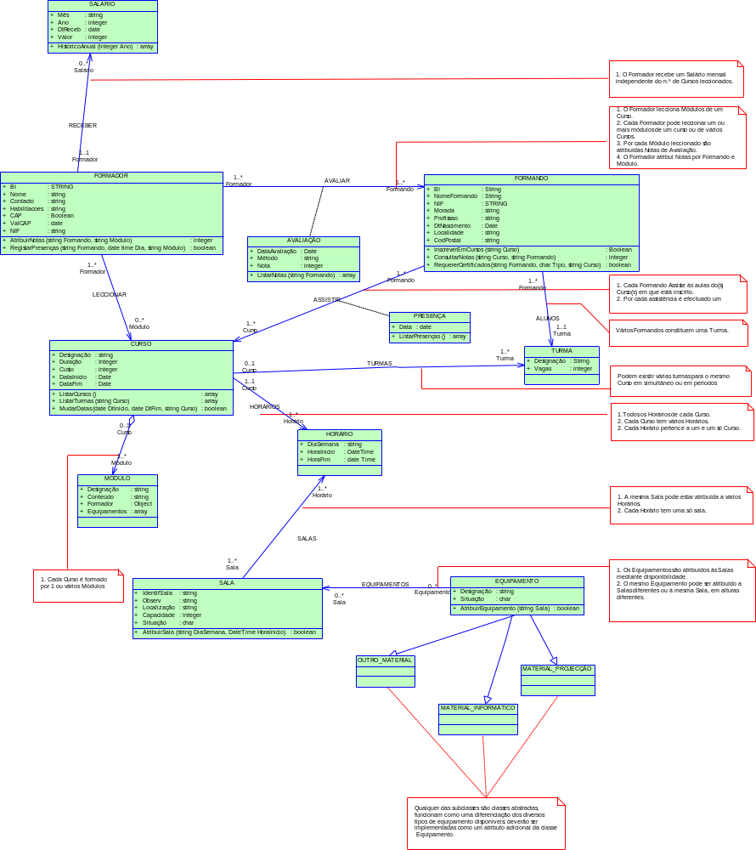

Lista de Classes

Nome | Visibilidade
FORMANDO | publica
FORMADOR | publica
TURMA | publica
CURSO | publica
PRESENÇA | publica
SALÁRIO | publica
HORÁRIO | publica
SALA | publica
EQUIPAMENTO | publica
OUTRO_MATERIAL | publica
MATERIAL_INFORMÁTICO | publica
MATERIAL_PROJECÇÃO | publica
MÓDULO | publica
AVALIAÇÃO | publica

Descrição das Classes

- Classe Formando

Atributo | Tipo de Dados | Visibilidade
BI | string | publica
NomeFormando | string | publica
NIF | string | publica
Morada | string | publica
Profissao | string | publica
DtNascimento | Date | publica
Localidade | string | publica
CodPostal | string | publica

Método | Pârametros | Tipo de Retorno | Visibilidade | Notas
InscreverEmCursos | Curso: string | boolean | publica | Recebe uma string contendo designação do Curso e devolve um boolean consoante a inscrição tenha sido bem sucedida ou não.
ConsultarNotas | Curso: string  Formando: string | integer | publica | Recebe duas string com a designação do Curso e nome do Formando e devolve a Nota respectiva.
RequererCertificados | Curso: string  Formando: string | boolean | publica | Recebe duas strings com as identificações do Formando e do Curso e um char com o tipo de certificado requerido (P=Presença, A=Aproveitamento)

- Classe Formador

Nome | Tipo de Dados | Visibilidade
BI | string | publica
Nome | string | publica
Contacto | string | publica
Habilitacoes | string | publica
CAP | boolean | publica
ValCAP | date | publica
NIF | string | publica

Método | Pârametros | Tipo de Retorno | Visibilidade | Notas
AtribuirNotas | Formando: string  Módulo: string | integer | publica | Recebe duas strings com a identificação do Formando e do Módulo e devolve a Nota
RegistarPresenças | Formando: string  Dia: date time  Módulo: string | Boolean | publica | Recebe duas strings com as identificações do Formando e do Módulo e uma data, regista a presença e devolve um boolean: TRUE caso o registo seja bem sucedido, FALSE caso contrário

- Classe Turma
Nome | Tipo de Dados | Visibilidade
Designação | string | publica
Vagas | integer | publica

- Classe Curso

Nome | Tipo de Dados | Visibilidade
Designação | string | publica
Duração | integer | publica
Custo | integer | publica
DataInício | date | publica
DataFim | date | publica

Método | Pârametros | Tipo de Retorno | Visibilidade | Notas
ListarCursos |  | array | publica | Devolve um array formatado com a informação relativa a todos os Cursos existentes e respectivos Módulos
ListarTurmas | Curso: string | array | publica | Recebe string com designação de um Curso e devolve um array formatado contendo todas as Turmas existentes e respectiva constituição (Formandos).
MudarDatas | DtInício: date  DtFim: date  Curso: string | boolean | publica | Altera as datas de realização do Curso; recebe duas datas (inicio e fim) e uma string que identifica o Curso e modifica as datas de realização do mesmo; devolve um boolean: TRUE = modificação bem sucedida e FALSE no caso contrário.

- Classe Presença

Nome | Tipo de Dados | Visibilidade
Data | date | publica

Método | Pârametros | Tipo de Retorno | Visibilidade | Notas
ListarPresenças |  | array | publica | Devolve um array formatado contendo todas as presenças por cada Curso e Formando.

- Classe Salário

Nome | Tipo de Dados | Visibilidade
Mês | string | publica
Ano | integer | publica
DtReceb | date | publica
Valor | integer | publica

Método | Pârametros | Tipo de Retorno | Visibilidade | Notas
HistóricoAnual | Ano: integer | array | publica | Recebe o Ano e devolve um array formatado (Mês Valor) com todos os salários auferidos pelo Formador ao longo do Ano

- Classe Horário

Nome | Tipo de Dados | Visibilidade
DiaSemana | string | publica
HoraInicio | dateTime | publica
HoraFim | date Time | publica

Método | Pârametros | Tipo de Retorno | Visibilidade | Notas
HistóricoAnual | Ano: integer | array | publica | Recebe o Ano e devolve um array formatado (Formador Mês Valor) com todos os salários auferidos por Formador ao longo do Ano.

- Classe Sala

Nome | Tipo de Dados | Visibilidade | Notas
IdentifSala | string | publica
Observ | string | publica
Localização | string | publica
Capacidade | integer | publica
Situação | char | publica | O = Ocupado; L = Livre

Método | Pârametros | Tipo de Retorno | Visibilidade | Notas
AtribuirSala | DiaSemana: string  HoraInício: date time | boolean | publica | Recebe o Dia da Semana e Hora de Início do Horário, verifica a situação da Sala; devolve um boolean: TRUE caso Situação=L e Sala atribuída; FALSE caso contrário; muda a situação.

- Classe Equipamento - Generalização

Nome | Tipo de Dados | Visibilidade | Notas
Designação | string | publica
Situação | char | publica | A = Atribuído a uma Sala; D = Disponível

Método | Pârametros | Tipo de Retorno | Visibilidade | Notas
AtribuirEquipamento | Sala: string | boolean | publica | Recebe uma string com a identificação da Sala; Se o Equipamento está disponível (Situação=D) modifica a Situação e devolve TRUE caso contrário devolve FALSE (i.e. não é possível atribuir o Equipamento à Sala).

- Classe Equipamento – Subclasses
- Outro_Material
- Material_Informático
- Material_Projecção

Qualquer das subclasses são classes abstractas, funcionam como uma diferenciação dos diversos tipos de equipamento disponíveis; deverão ser implementadas como um atributo adicional da classe Equipamento (sugestões: tipoEquipamento – string, ou tipoEquipamento – char, neste último caso, definir três valores possíveis, um por cada subclasse).

- Classe Módulo
Nome | Tipo de Dados | Visibilidade | Notas
Designação | string | publica
Conteúdo | string | publica
Formador | object | publica
Equipamentos | array | publica | Equipamentos cuja existência é necessária na sala onde o correspondente módulo for leccionado

- Classe Avaliação

Nome | Tipo de Dados | Visibilidade
DataAvaliação | date | publica
Método | string | publica
Nota | integer | publica

Método | Tipo de Retorno | Visibilidade | Notas
ListarNotas | array | publica | Recebe Formando e devolve array formatado com Curso e Nota respectiva

Lista de Associações

Nome | Classe B | Classe A | Multiplicidade de A | Multiplicidade de B
ASSISTIR | CURSO | FORMANDO | 1..* | 1..*
AVALIAR | FORMANDO | FORMADOR | 1..* | 1..*
LECCIONAR | CURSO | FORMADOR | 1..* | 0..*
TURMAS | TURMA | CURSO | 0..1 | 1..*
ALUNOS | TURMA | FORMANDO | 1..* | 1..1
HORÁRIOS | HORÁRIO | CURSO | 1..1 | 1..*
EQUIPAMENTOS | SALA | EQUIPAMENTO | 0..* | 0..*
SALAS | HORÁRIO | SALA | 1..* | 1..*
TEM | MÓDULO | CURSO | 0..1 | 1..*
RECEBER | SALÁRIO | FORMADOR | 1..1 | 0..*

Lista de Anotações das Associações

        - ALUNOS
Vários Formandos constituem uma Turma.

        - ASSISTIR
1. Cada Formando Assiste às aulas do(s) Curso(s) em que está inscrito.
2. Por cada assistência é efectuado um registo de presença (PRESENÇA) do Formando.

        - AVALIAR
O Formador lecciona Módulos de um Curso.
Cada Formador pode leccionar um ou mais módulos de um curso ou de vários Cursos.
Por cada Módulo leccionado são atribuídas Notas de Avaliação.
O Formador atribui Notas por Formando e Módulo.

        - EQUIPAMENTOS
1. Os Equipamentos são atribuídos às Salas mediante disponibilidade.
2. O mesmo Equipamento pode ser atribuído a Salas diferentes ou à mesma Sala, em alturas diferentes.

        - HORÁRIOS
1.Todos os Horários de cada Curso.
2. Cada Curso tem vários Horários.
2. Cada Horário pertence a um e um só Curso.

        - LECCIONAR
1. Um Formador pode Leccionar um, vários ou todos os Módulos de um Curso.

        - RECEBER
1. O Formador recebe um Salário mensal independente do n.º de Cursos leccionados.
        - SALAS
1. A mesma Sala pode estar atribuída a vários Horários.
2. Cada Horário tem uma só sala.

        - TEM
1. Cada Curso é formado por 1 ou vários Módulos
        - TURMAS
Podem existir várias turmas para o mesmo Curso em simultâneo ou em períodos diferentes.

Diagramas

Sequência

Para que o diagrama de sequência não se tornasse demasiado extenso e de difícil compreensão, foi subdividido em dois (“Diagrama 1” e “Diagrama 2” que se encontram em dois ficheiros do Power Designer), sendo que o segundo deve ser visto como uma continuação, no tempo, do primeiro.

Diagrama 1
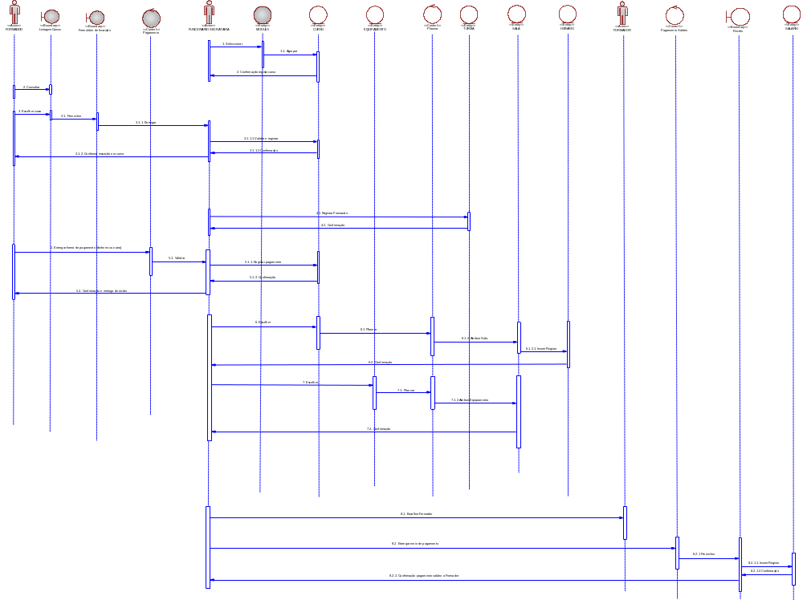

Diagrama 2

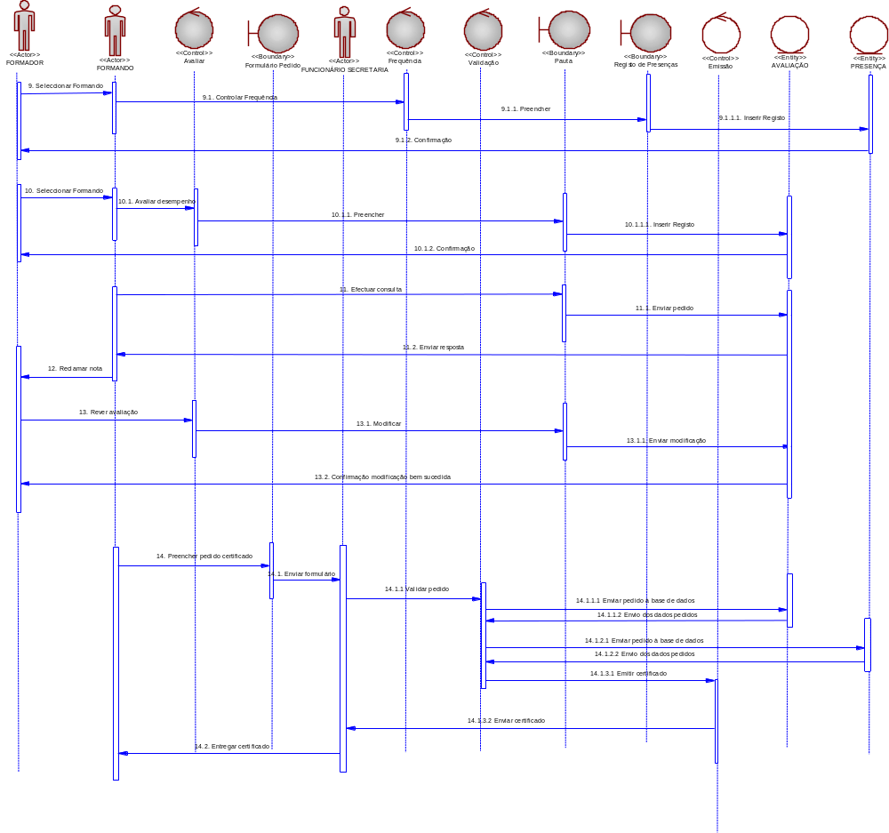

Actividades

Formando
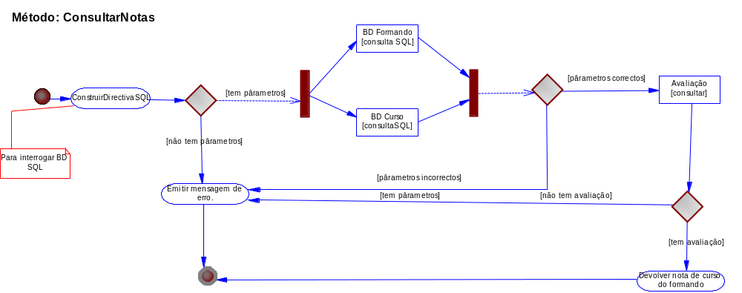

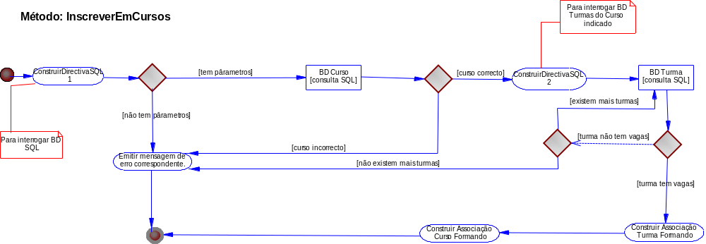

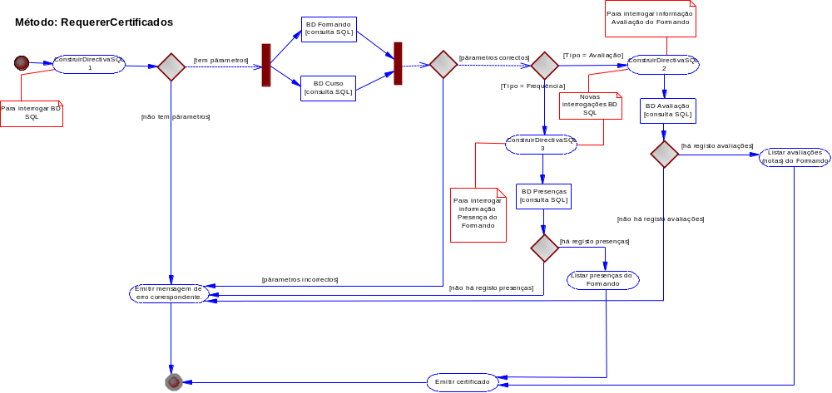

Formador

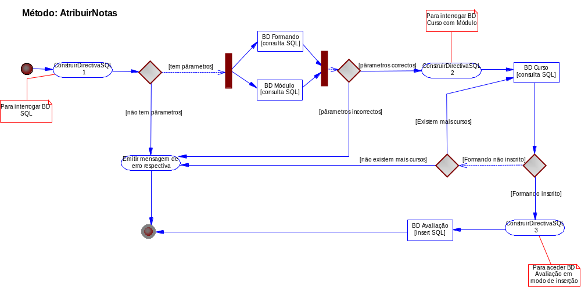

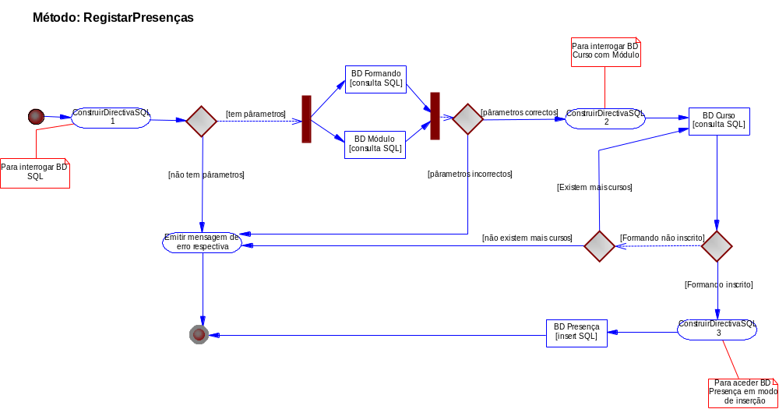

Outros

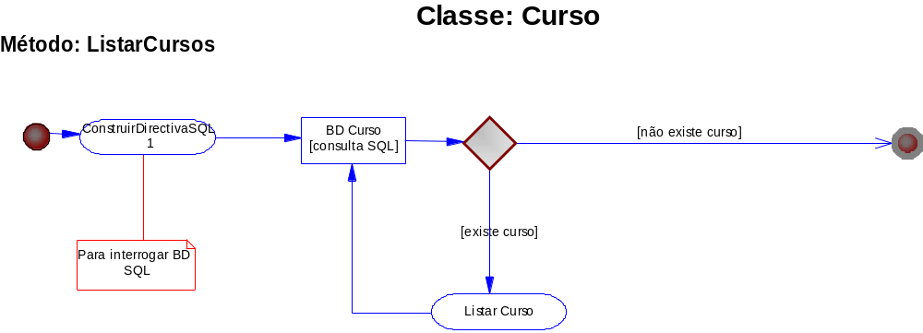

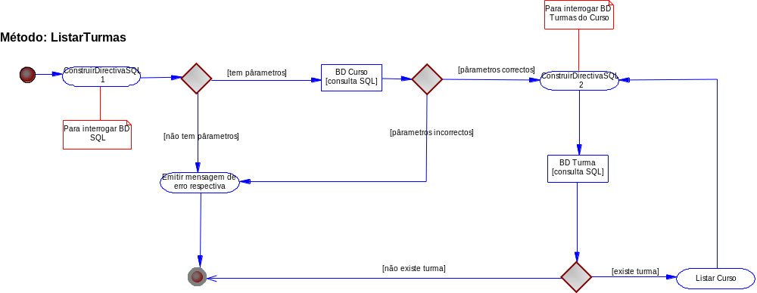

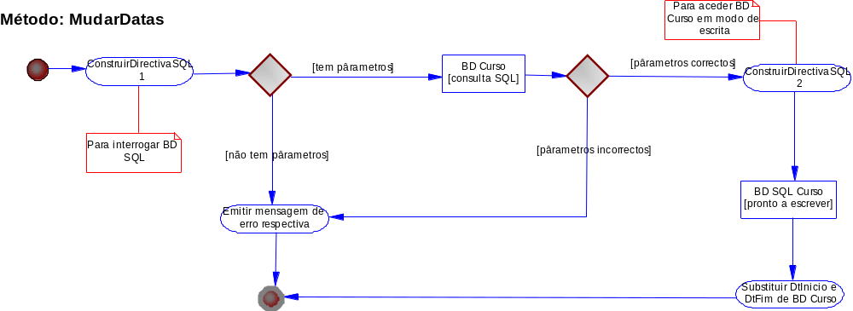

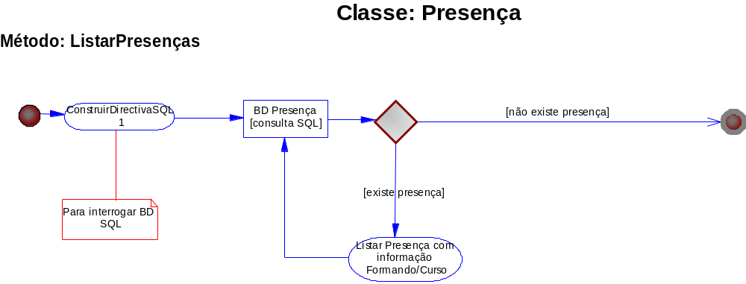

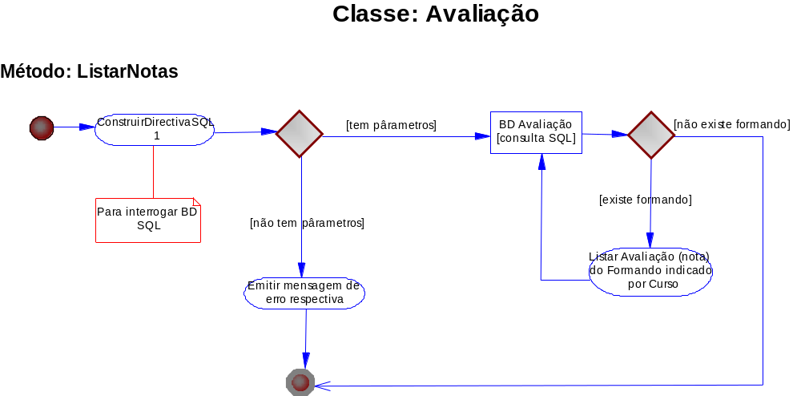

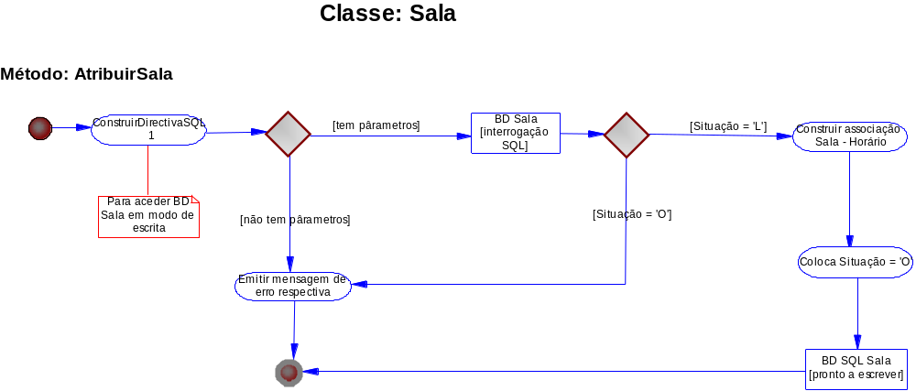

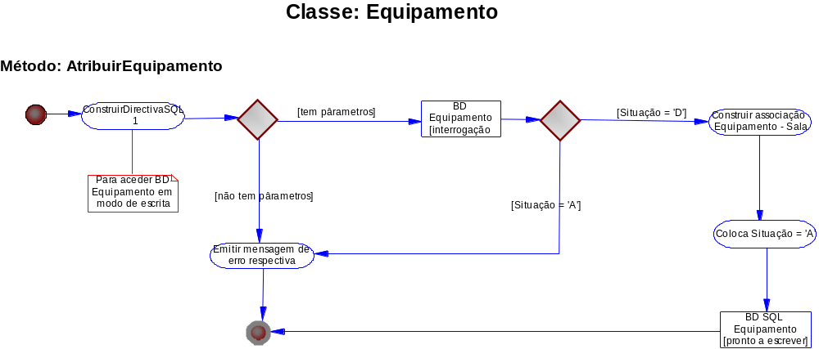

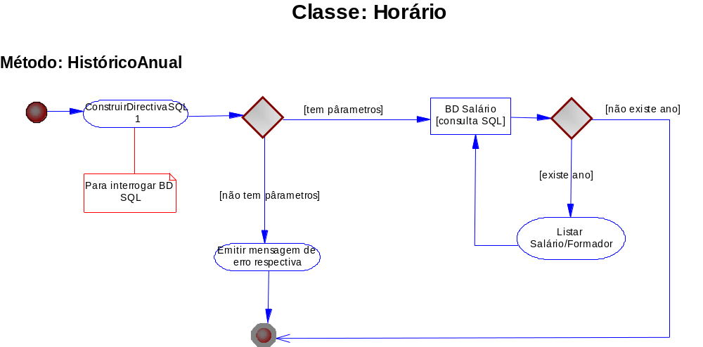

Estados

Depois de termos feito o diagrama de sequências pormenorizado e de diagramas de actividade para todos os métodos (operações) que achamos conveniente implementar, achamos que o diagrama de estados já pouca informação poderia acrescentar ao sistema a implementar. Assim, optamos por fazer só três diagramas de estado que nos pareceram mais pertinentes e a título de exemplo. Muitos dos possíveis diagramas de estados seriam “repetições” ou dos que escolhemos ou dos diagramas de actividades.

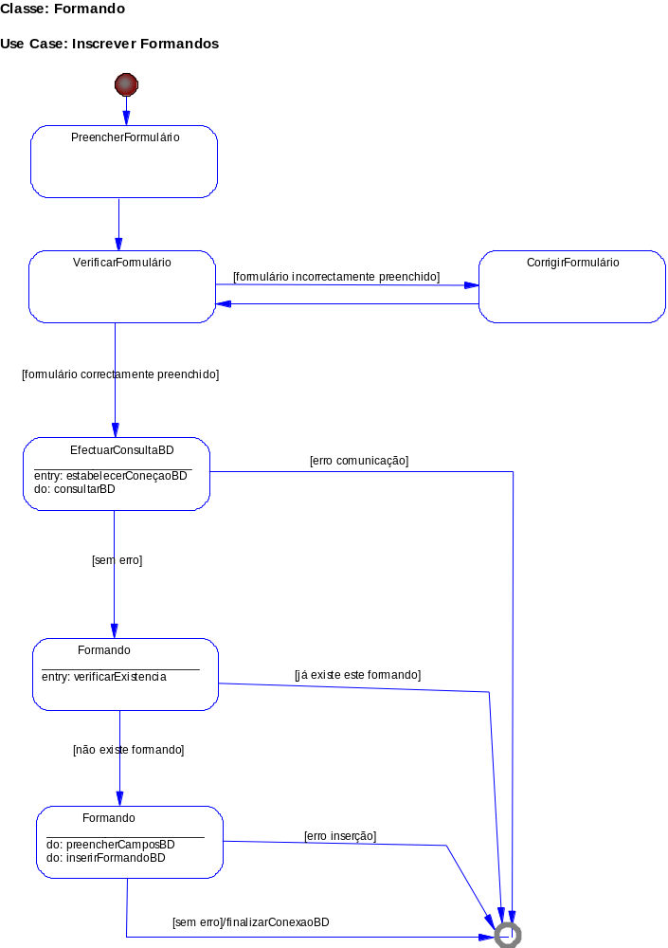
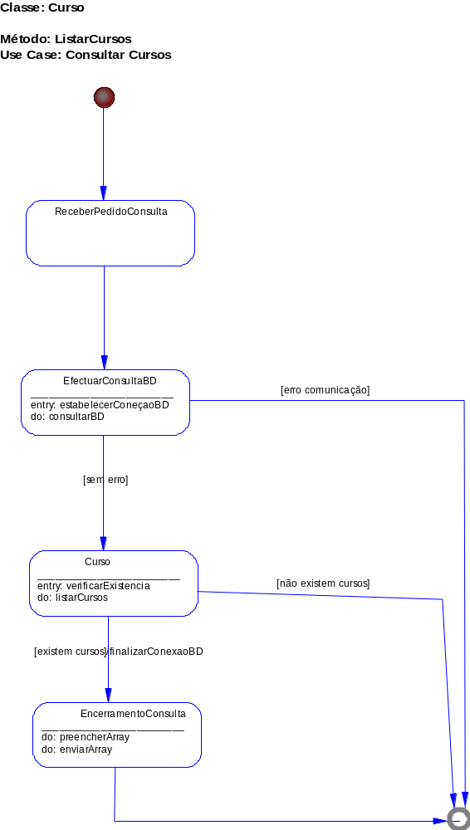

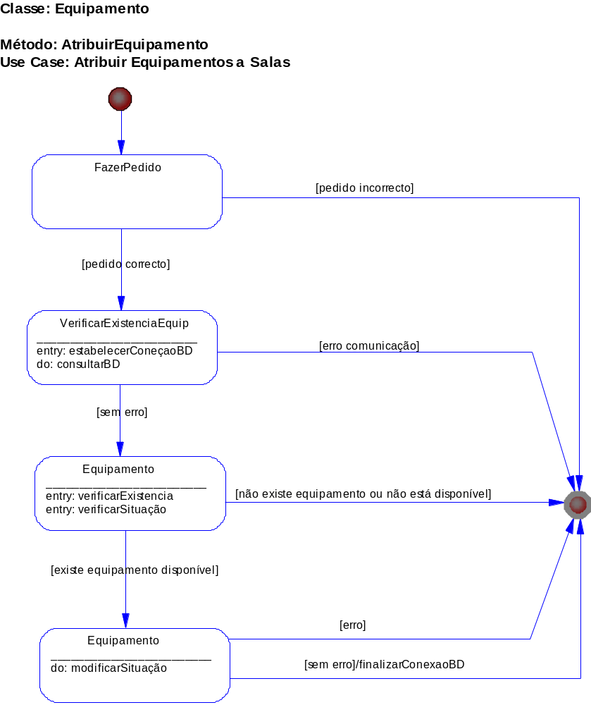

Físico

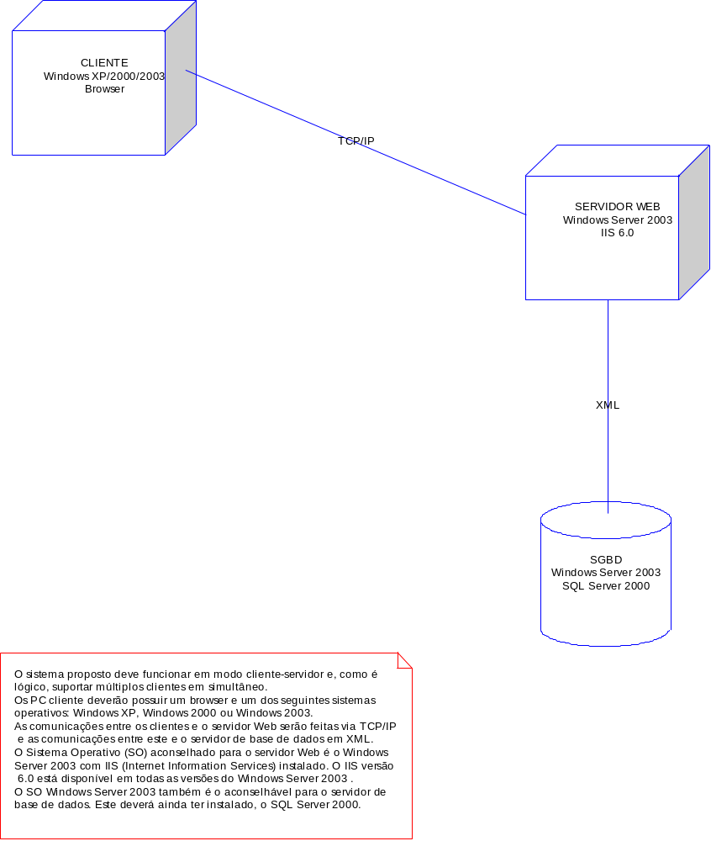

O sistema proposto deve funcionar em modo cliente-servidor e, como é lógico, suportar múltiplos clientes em simultâneo.
Os PC cliente deverão possuir um browser e um dos seguintes sistemas operativos: Windows XP, Windows 2000 ou Windows 2003.
As comunicações entre os clientes e o servidor Web serão feitas via TCP/IP e as comunicações entre este e o servidor de base de dados em XML.
O Sistema Operativo (SO) aconselhado para o servidor Web, é o Windows Server 2003 com IIS (Internet Information Services) instalado. O IIS versão 6.0 está disponível em todas as versões do Windows Server 2003.
O SO Windows Server 2003 também é o aconselhável para o servidor de base de dados. Este deverá ainda ter instalado, o SQL Server 2000.

Anexos

No CD existem duas pastas de ficheiros: Power Designer e Relatórios. A primeira contem todos os ficheiros contruídos com o Power Designer para este projecto e a segunda, todos os relatórios “rtf” do Power Designer, para cada um desses ficheiros.

Power Designer

- Actividades → diagrama de actividades
- Diagrama Sequencia1 → 1.º diagrama de sequências
- Diagrama Sequencia2 → 2.º diagrama de sequências (continuação temporal do anterior, conforme foi explicado no relatório)
- Estados → diagrama de estados
- Modelo Físico → modelo físico
- ModeloClasses → modelo de classes
- UseCases → modelo de use cases

Relatórios (relatórios emitidos pelo Power Designer e correspondentes a cada um dos ficheiros acima indicados)

- Diagrama de Actividades
- Diagrama de Estados
- Diagrama de Sequências 1
- Diagrama de Sequências 2
- Modelo de Classes
- Modelo de Use Cases
- Modelo Físico

Conclusão

O facto de o enunciado deste projecto só ter duas palavras para o tema (Centro de Formação) deu-nos mais liberdade para o seu desenvolvimento (projecto), mas também, aumentou as nossas incertezas.
Este é o “nosso” Centro de Formação, a forma como o imaginamos e acreditamos que do modo como o idealizamos, este sistema poderia funcionar em qualquer centro de formação de pequeno e média dimensão. Para centros de formação de dimensão superior este sistema também poderia funcionar com algumas alterações, não ao nível da estrutura base (cursos, módulos, turmas, horários, etc.), mas a um nível superior, como por exemplo, a introdução de um módulo contabilístico que controlasse simultaneamente os pagamentos dos formandos e os pagamentos de salários com a consequente separação das tarefas correspondentes (i.e. a criação de mais “actores” para desempenho das tarefas contabilísticas que agora são desempenhadas por um só actor, o funcionário da secretaria).
Provavelmente, para este mesmo Centro de Formação, o “nosso”, outros analistas teriam feito uma análise diferente e, consequentemente, construído um modelo UML diferente, mas igualmente viável, com esta (Power Designer) ou outra ferramenta CASE. E esse foi exactamente o maior problema com que nos defrontamos, o uso da ferramenta, o Power Designer. A falta de formação e o pouco tempo para explorar todas as suas potencialidades impediram-nos, talvez, de aprofundarmos ou “pormenorizarmos” o projecto. De qualquer modo e, apesar de todas as limitações (nossas e do projecto), reiteramos o que atrás dissemos sobre a aplicabilidade do “nosso” Centro de Formação.

Bibliografia

http://docs.kde.org/development/pt_BR/kdesdk/umbrello/uml-basics.html

http://www.inf.ufsc.br/~porto/uml/umltemporeal.htm#intro

http://www.smartdraw.com/tutorials/software-uml/uml5.htm

Apontamentos, em suporte digital, dispensados pelo professor, ULHT 2005.

Sybase, Power Designer On line documentation, 2005.

Informação Microsoft.

